 | Fiche 49 | Gestion de données - Probabilités | Prt6
 |  | Probabilité

Un sac contient 12 boules rouges, 6 boules noires et 2 boules jaunes.
Entraînement 1
Chacune de ces boules a la même probabilité d’être tirée. On tire une boule hasard.
- Calculer la probabilité de l’événement A : la boule tirée est rouge.

- Calculer la probabilité de l’événement B : la boule tirée est noire ou jaune.

- Calculer la somme de ces deux probabilités. Le résultat était-il prévisible ? Justifier

- On rajoute dans ce sac 4 boules bleues. On tire une boule au hasard.
Quelle est la probabilité que la boule tirée ne soit pas noire ?

Entraînement 2
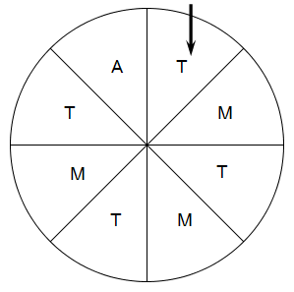
À un stand d’une kermesse, on fait tourner une roue pour gagner
un lot (un jouet, une casquette ou des bonbons).
Si on tombe sur la lettre A, on gagne un jouet.
Si on tombe sur la lettre M, on gagne une casquette.
Si on tombe sur la lettre T, on gange des bonbons.

- a) Quelle est la probabilité de l’évènement « on gagne une casquette » ?

- Définir par une phrase l’évènement contraire de l’évènement
« gagne une casquette ».

- Quelle est la probabilité de l’évènement défini au 1. b. ?

- Soit l’évènement « on gagne une casquette ou des bonbons ». Quelle est la probabilité de cet évènement
Entraînement 3
À l’entrée du garage à vélos du collège, un digicode commande l’ouverture de la porte. Le code d’ouverture est composé d’une lettre A ; B ou C suivie d’un chiffre 1 ; 2 ou 3.
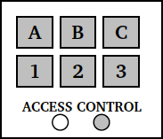
- Quelles sont les différents codes possibles ?

- Aurélie compose au hasard le code A1.
  - Quelle probabilité a-t-elle d’obtenir le bon code ?

  - En tapant ce code A1, Aurélie s’est trompée à la fois de lettre et de chiffre. Elle change donc ses choix.
Quelle probabilité a-t-elle de trouver le bon code à son deuxième essai ?

  - Justifier que si lors de ce deuxième essai, Aurélie ne se trompe que de lettre, elle est sûre de pouvoir ouvrir la porte lors d’un troisième essai.

